Ромашківська ЗОШ І – ІІІ ступенів
Методичний кабінет

План – конспект
уроку світової літератури у 11 класі
«Відображення особливостей художнього сприйняття Ф.Кафки в оповіданні «Перевтілення» та його проблематика».

З досвіду роботи
вчителя світової літератури
Бойко Катерини Вікторівни

2017

Тема: Відображення особливостей художнього сприйняття Ф.Кафки в оповіданні «Перевтілення» та його проблематика.
Мета уроку:
- проникнути в художній світ автора;
- розкрити причини трагічного сприйняття світу письменником;
- допомогти учням усвідомити причини виникнення модернізму;
- виховувати гуманізм, доброту, чуйність, людяність, інші морально- естетичні якості та естетичні смаки.

Тип уроку: урок - дослідження.
Епіграф: «…кожний на перегонах біжить за себе, а не по двох за одного…»
Р.Кіплінг
Обладнання: портрет Ф.Кафки, репродукція картини Е.Мунка «Крик», зображення тулуба комахи.
Хід уроку
І. Оголошення теми, мети уроку.
- Сьогодні ми з вами перегорнемо ще одну сторінку творчості життя австрійського письменника Ф.Кафки під назвою «Відображення особливостей художнього сприйняття письменника в новелі «Перевтілення та її проблематика.
Проведемо ми урок у формі дослідження і за час роботи дамо відповіді на такі запитання:
1. До якого висновку веде нас письменник, виводячи на своїх сторінках тип «маленької людини»?
2. Які події, що відбуваються в новелі, можна назвати абсурдними?
3. Які почуття і думки хвилюють Грегора Замзу, коли він став комахою?
4. Як реагують найближчі люди на перевтілення Грегора?
5. Чому на ваш погляд, Кафка не закінчив новелу смертю Грегора, а продовжує оповідь далі?
6. Хто винен у смерті комівояжера Грегора Замзи?

Актуалізація опорних знань учнів
ІІ. Перевірка домашнього завдання.
(Записати домашнє завдання) Написати твір-роздум «Самотність – важке почуття» або «Перетворення – випробування близьких людей».

Розпочинаючи роботу, ми повинні пам’ятати, які б технології не використовувалися на уроці літератури, та господарем уроку – є текст, тому ми впродовж усієї нашої роботи будемо звертатися саме до нього.
Розпочнемо урок з перевірки домашнього завдання. Ви виконаєте тести закритої форми «Ф.Кафка. Творчість.»
1. Ф.Кафка народився:
а) 1881;
б) 1883;
в) 1884;
г) 1885.
2. За життя Ф.Кафки його творчість була відзначена:
а) Нобелівською премією;
б) премією імені Т.Фонтані;
в) премією імені Г.Кляйста.
3. Творчість Ф.Кафки пов’язана з:
а) імперіалізмом;
б) футуризмом;
в) експресіонізмом.
4. За жанром твір Кафки «Перевтілення» -
а) повість;
б) оповідання;
в) нарис;
г) роман.
5. Ознакою індивідуального стилю Ф.Кафки є те, що письменник фантастичні й вірогідні події в оповіданні «Перевтілення» описує:
а) підкреслено буденно;
б) емоційно, з експресією;
в) відсторонено, нейтрально.
6. Думки Кафки про відчуження роз’єднаність людей у світі співзвучні концепціям:
а) екзистенціалістів;
б) футуристів;
в) акмеїстів.
7. Хто з письменників спонукатиме Кафку до публікацій своїх праць –
а) П.Верлен;
б)О.Баум;
в) М.Брод;
г) О.Пік
8. Роком перших серйозних праць письменника вважають:
а) 1904;
б) 1903;
в) 1907;
г) 1908.
9. Перший роман Кафки мав назву:
а) «Кочегар»;
б) «Безвісти зниклий»;
в) «Америка».
10. У ніч із 6 на 7 грудня 1921 року Кафка написав оповідання:
а) «Перевтілення»;
б) «Вирок»;
в) «Замок».
11. Відправним пунктом сюжету оповідання «Перевтілення» Ф.Кафки є:
а) неявка Грегора на роботу;
б) перетворення Грегора на комаху;
в) конфлікт Грегора з родиною.
12. Людина-комаха в оповіданні «Перевтілення» Ф.Кафки є символом:
а) ізольованості людини в сім’ї;
б) приреченості людського кохання;
в) крайньої людської самотності.
ІІІ. Основна частина уроку.
1. Вступне слово вчителя. Бесіда.
Аби розкрити тему уроку і дати відповіді на поставлені запитання, нам варто звернутися до світової літератури середини ХІХ ст., адже вже тоді вона мала зразки літературного типу «маленької людини». В Пушкіна - Самсон Вирін, від Гоголя прийшов Акакій Акакійович Башмачкін – безпомічна, слабенька людина-невдаха, яка не викликала читацької симпатії.
-До якого ж висновку веде нас Ф.Кафка, виводячи на своїх сторінках тип «маленької людини»?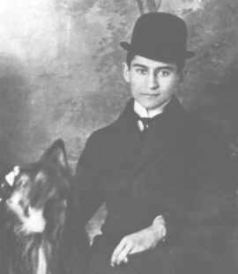
Франс Кафка
- У рамках людського існування чи є більша надія, ніж та, яка дозволяє уникнути цього існування?
(Розповідь учня).
Насамперед, спонукає замислитись над своїм людським «я», а також письменника хвилює проблема беззахисності людини.
-Твір Кафки має назву «Перевтілення». Чи маємо ми підстави говорити про метафоричність в цьому творі?
(Розповідь учня).
Так, адже метафора – це образне явище, коли властивості одного предмета переносяться на інший. У цьому разі метафора прозора: людина – комаха.
-А тепер давайте згадаємо, до якого літературного напряму ми відносимо творчість Ф.Кафки?
(Розповідь учня).
До модернізму, тому що це основний напрям у мистецтві ХХ ст., для якого властивий відхід від принципів реалістичних традицій. Саме модернізм вніс у літературу мотиви, яким притаманні антигуманність, антилюдяність. Головна теза модернізму – світ абсурдний, людина на землі самотня, їй ні на кого розраховувати; оточення людини вороже.
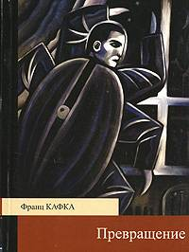
Новела «Перетворення» - це втілення на перший погляд абсурдних ідей Кафки, в яких відчутна прихована єдність фантастичного і реального, надлюдського і буденного.
2. Бесіда. Робота з текстом.
-Які події, що відбуваються в оповіданні, можемо назвати абсурдними?
(Розповідь учня).
Перетворення людини на комаху; відвернення сім’ї від близької людини; сім’я радіє з того, що помирає член їхньої родини: «Воно здохло!»
-Чи можна вважати це цілковитим абсурдом, чи це метафоричне сприйняття реальної життєвої ситуації?
(Розповідь учня).
Як перше, так і друге. Бо перетворення на комаху – абсурд. А як метафоричне висловлення своїх образ на життя в сім’ї, де немає і ніколи не було цілковитого розуміння сина, який був не таким, як того хотіли рідні, - абсолютно зрозуміле, наближене до реальної проблеми.
-Початок оповідання приводить нас у домівку, де живе родина Грегора Замзи. Грегор відчув, що він став комахою. Які почуття і думки його хвилюють у цей момент?
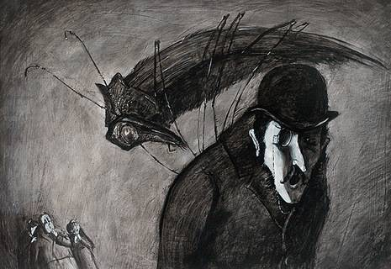

- Перетворення Грегора Замзи, годувальника сім’ї, на нікому не потрібну комаху.
(Розповідь учня).
Страх, що він не вийде на роботу, що залишить сім’ю без грошей, що викличе гнів начальства.
-А зараз ми за текстом дослідимо реакцію близьких людей на перетворення Грегора.
-Чи змінився стиль життя сім’ї після того «жахливого ранку»?
-Як почуває себе Грегор у новій личині? Чи хвилюють його проблеми сім’ї?
-Виберіть за текстом фрагменти, які свідчать:
про душевний стан Грегора;
про душевний стан членів сім’ї Замзи.
-Який момент розвитку подій у творі можна назвати кульмінаційним? Які події відносимо до розв’язки?
-Чому, на ваш погляд, Кафка не закінчbв новелу смертю Грегора, а продовжує оповідь далі?

(У ході бесіди за питаннями на дошці та в зошитах учнів ведуться записи).
Грегор Замза
№п/п | До перетворення | Після перетворення
1. | Відмова від особистого щастя. | «Я повинен, щоб там не стало, залишити постіль…»
2. | Мрія сестри стала його мрією. | «Пане управляючий! Пожалійте моїх рідних!..»
3. | Приниження на службі, робота без задоволення. | «…він повинен своїм терпінням і тактом полегшити страждання сім’ї…»
4. | Жаліє матір, хвору на астму; переживає за батька, в якого немає роботи. | «розумів, що сестрі не легко бачити його, тому заховався під простирадло…»
5. | Радіє з того, що в сім’ї достаток, що він може бути корисним. | «мріяв про те, щоб сестра залишилась із ним у кімнаті, і він би тоді розказав їй, як хотів влаштувати її в консерваторію…»
6. | Бажання мати улюблену справу, бути людиною із власною гідністю. | Будучи комахою, зберіг людську гідність і почуття.

Із наших з вами розповідей і досліджень можна зробити висновок, що тема «маленької людини» дістає у Кафки гіперболічного узагальнення. Безвихідь людини у світі зла і жорстокості. Пошуки душевної рівноваги в сім’ї, любов, що межує із самозреченням, безпорадність перед несподіваними випробуваннями на життєвому шляху – всі ці питання хвилюють письменника. Але виною цьому не тільки є його власні проблеми у стосунках із людьми. Проблема набагато ширша. ХХ століття – створення нових видів зброї, нових засобів знищення людства, фашистських ідей щодо оволодіння світом – де тут місце для звичайної людини? Вона тільки засіб для досягнення мети сильної особистості, її можна знищити, розтерти з пилом землі – і нічого у світі не зміниться, бо знищена тільки маленька комашка у всесвіті – людина. То чи це тільки особиста проблема письменника?
3. Дослідження у групах.
«Хто винен у смерті комівояжера Грегора Замзи?»
(Учні у групах готувалися до представлення свого завдання, спираючись на текстові формування, використовуючи цитати - докази).
1) Слово Авторові.
(Монолог літературного персонажа. Учень в ролі автора, використовуючи матеріали з біографії Ф.Кафки, вказує причини і витоки трагічного світобачення письменника).
Додаткові цитати – карти для групи:
«Я не пишу нічого такого, що абсолютно не мало б ніякого відношення до мене.»
Ф.Кафка
«Правдива історія клерка з душею дитини, з чистими почуттями до тих людей, які його оточували, були йому найріднішими, але не хотіли приймати його таким, яким він раптом став, - таким він їм був не потрібен.»
2) Діалог з батьком.
(Учні використовують матеріал тексту, намагаються представити рольові замальовки-портрети).
Питання до батька:
-Може можна було пошукати роботу або хоч якось допомогти синові утримувати сім’ю?
Батько: Я ще не зовсім старий, але останні 5 років не працюю. Та й який з мене працівник – на мене вже розраховувати нічого.
-Одне з яблук, яким ви кинули у власного сина, зачепилося на його колючках і, гниючи, завдало йому болю. Розкажіть про цей випадок.
Розповідь батька.
-Часом ви дивитесь у дзеркало. Що ви там бачите?
Батько: Самовдоволений опис власного портрета.
-Чи зробили ви хоч маленьку спробу допомогти власному синові в його хворобі?
Батько: Ні!??
Абсурдний вчинок батька
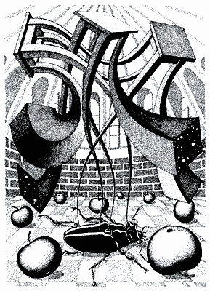
Батько зненавидів Грегора, коли той став комахою і не міг заробляти кошти. Він хотів якнайшвидше спекатись його.
3) Монолог матері.
«Я переживаю щодо перетворення сина, але я слабка жінка і мало опікуюся долею сина: мене хвилює тільки одна проблема – на які гроші буде існувати сім’я, якщо Грегор не працюватиме. Я ніби забула, що Грегор, хоч і комаха, - але мій власний син. У мене до нього немає ніяких материнських почуттів. Мені неприємна істота, що знаходиться в сусідній кімнаті.»
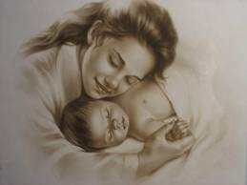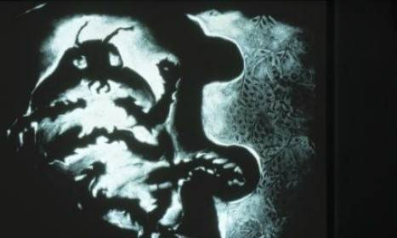

- Любов матері до Грегора(людини)

- і страх, відраза до Грегора(комахи).
Слабкість матері

4)Діалог з сестрою Грегора.
-Чи розумієте ви свого брата?
Сестра: Ні, я йому лише співчуваю…
-Чи допомагаєте Грегору в ту важку для нього годину?
Сестра: Так я намагаюся йому допомогти, але згодом мене переповнює тільки почуття бридкості, огиди до комахи, яку соромно назвати братом і я говорю: «Ми повинні позбутися його», нехай вимітається звідси…
«Ця тварина переслідує нас… явно хоче захопити всю квартиру й викинути нас на вулицю.»
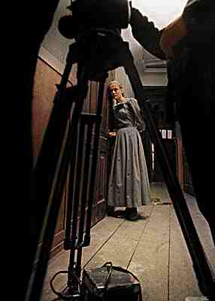
Дволикість сестри
- Спроба сестри зрозуміти Грегора, яка згодом переростає у зневажливе , гидливе ставлення до комахи, яку їй соромно назвати братом.
ІV. Підсумкова бесіда.
Хто ж винен у смерті Грегора Замзи? Сім’я?
Так, саме тут Грегор не знайшов підтримки в складний період життя. Його залишили на самоті з його проблемами. Грегор став зайвою істотою в родині, і його смерть символізує звільнення сім’ї від пут, і як не страшно викликає у родині радість, почуття великого полегшення.
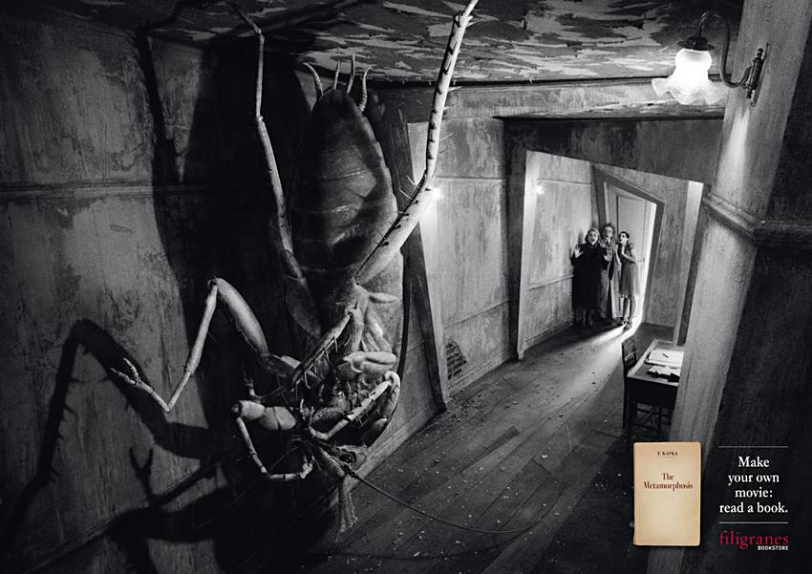
- Жахлива реакція сім’ї на проблему Грегора. У найтяжчий момент нікого немає поруч. Усі зайняті власними проблемами.
Зрада сім’ї
Але є ще службові – колеги?
Можливо. Адже за весь час його відсутності на роботі так ніхто й не з’явився у нього вдома, не поцікавився його долею. Отже, і для суспільства людина – це один з багатьох. Немає Грегора – знайдеться інший. І тільки в перший ранок відсутність Грегора викликала занепокоєння – аякже: робота має виконуватися, не може бути ніяких збоїв.
Грегор самотній і тут – ні друзів, ні приятелів.

- Серед великої кількості працівників, у Грегора не знайшлося ні друзів, ані приятелів.
Байдужість колег

-А сам Грегор?
(питання дискусійне, учні голосують хто «за» і хто «проти»).
Дійсно, чи намагається Грегор боротися із своєю комашиною зовнішністю? Він досить швидко усвідомив себе як «я – потвору», «я – комаху». Він бридкий навіть сам собі. Можливо, тому він бридкий і для інших.
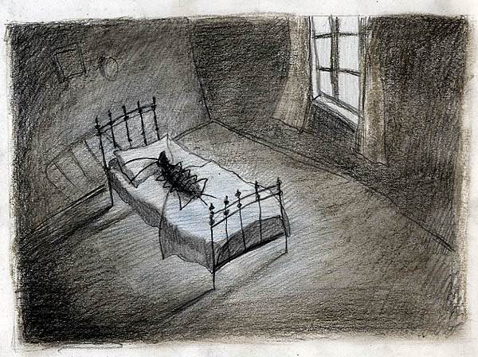
У великому світі не знайшлося місця для, “маленької людини”, Грегора Замзи!
Самотність-тяжке випробування, результат якого-смерть!

Таким чином, Грегора умертвили всі: і сім’я, і службовці, і він сам. Людині, якою б вона не була, потрібні добрі почуття, співчуття тих, хто знаходиться поряд.
Тому проблема твору: людина одинока в цілому світі людей; вона живе інстинктами самозбереження: спочатку я, все інше – потім.

На жаль – самотність занадто часто торкається наших душ!

Світ не зникає від того, що не стало однієї людини.
Як і герой твору, Ф.Кафка жив у ірреальному світі, рятуючись від жахів світу. Як і герой твору, Ф.Кафка покинув цей світ, коли перестав бачити сенс подальшого власного існування.
Здається, біль кожної людини увібрав у себе Кафка (а кожен хоч раз та відчув себе неосяжно самотнім). Це почуття письменника зуміла поетично відтворити російська поетеса Анна Ахматова у вірші «Подражение Кафке».
V. Домашнє завдання.
Написати твір-роздум «Самотність – важке почуття» або підготувати презентацію.

